Matriculas de las materias las cual escogí.
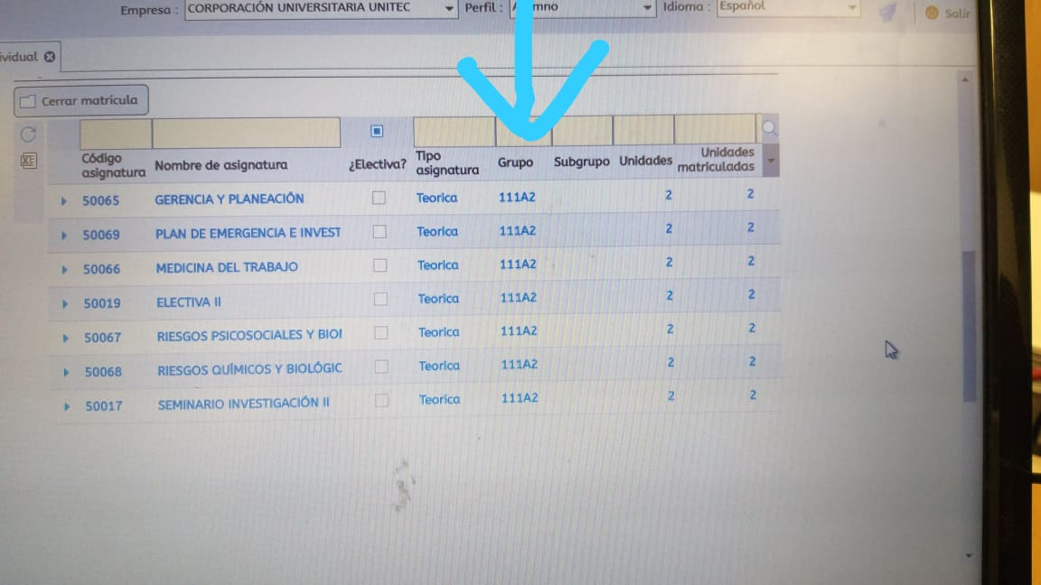

Matriculas de materias las cuales se me cargaron a la plataforma virtual, incumplen 3 materias.
